МУНИЦИПАЛЬНОЕ БЮДЖЕТНОЕ ОБРАЗОВАТЕЛЬНОЕ УЧРЕЖДЕНИЕ СРЕДНЯЯ ОБЩЕОБРАЗОВАТЕЛЬНАЯ ШКОЛА №1

Г.ЗУБЦОВА

Выступление на педагогическом совете

«Информационные технологии как фактор развития личности учащихся и педагогов»

Тема выступления: «Свободные контакты пользователей сетей по самым разнообразным поводам и вопросам образовательной сферы»

Подготовил:
Шалыгин Н.В, учитель
английского языка

2021г.

Новый импульс информатизации образования дает внедрение в педагогическую деятельность информационных телекоммуникационных сетей и технологий. Телекоммуникационные технологии обеспечивают интеграцию и кооперативное использование существующих в пространстве и во времени информационных ресурсов путем сетевого доступа к ним удаленных пользователей.
Компьютерные коммуникации, обеспечивающие процесс передачи информации, являются неотъемлемой составляющей всех информационных технологий.
Телекоммуникационная сеть предоставляет три возможности:
— пользоваться информацией, хранящейся в других компьютерах;
— пользоваться информацией специального коллективного
хранилища информации — компьютера-сервера;
— обмениваться информацией друг с другом в разных режимах.
Рассматривая использование телекоммуникационных сетей и технологий в педагогической деятельности в условиях информатизации образования, необходимо выделить качественные характеристики данного процесса: опосредованность, оперативность, индивидуальность, корпоративность, массовость, доступность, независимость от времени и места, виртуальность, эстетичность, многоаспектность, многосторонность, интеркультурность, технологичность. Основные из них представлены на рис. 1(презентация)
Внедрение коммуникационных сетей и сервисов в образование идет в основном по четырем направлениям:
1. Информационное обеспечение систем образования (создание в сетях баз данных, баз знаний, виртуальных библиотек, виртуальных мультимедийных клубов, музеев).
2. Совместная проектная деятельность в различных областях знаний школьников, педагогов, научных сотрудников.
3. Дистанционное обучение различных форм и видов.
4. Свободные контакты пользователей сетей по самым разно-
образным поводам и вопросам образовательной сферы.
Таким образом, говоря о формах взаимодействия педагогов и обучающихся в телекоммуникационной среде общения, необходимо отметить, что речь идет не только о дистанционном обучении, но и о традиционном обучении, в рамках которого у педагога и обучающегося имеется возможность широкого использования ресурсов телекоммуникационных сетей. Сюда можно отнести
электронную почту, технологию чатов, видео- и электронных конференций, виртуальные электронные семинары, конференции, телекоммуникационные проекты и т.д.
Особенности использования телекоммуникационных сетей в образовании
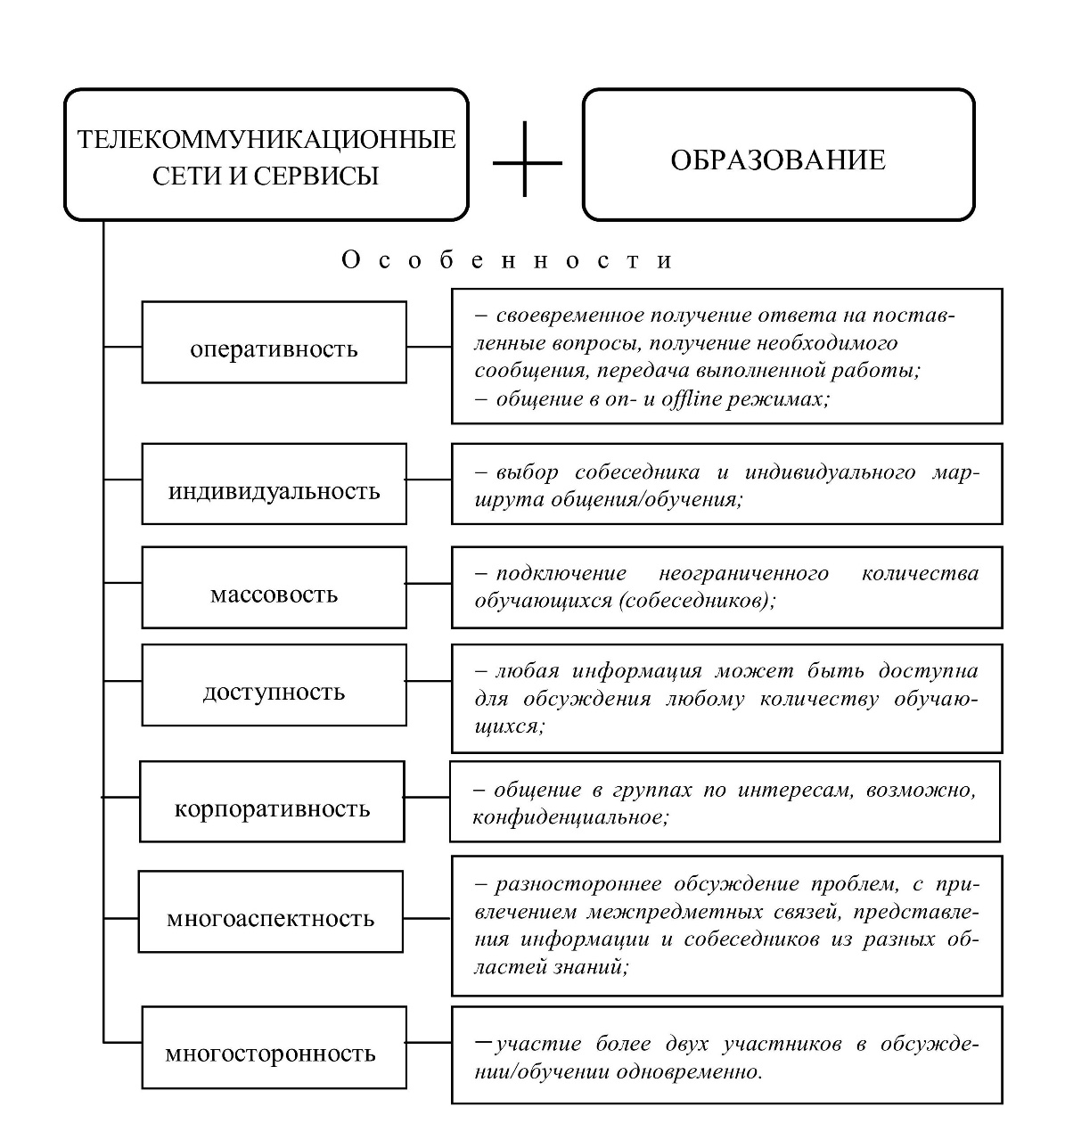

Рассмотрим инструментальные средства для обеспечения коммуникационного взаимодействия. Коммуникационные технологии, реализуемые в сетях и используемые в образовании, представлены на рис. 2 (презентация)
Рассмотрим более подробно наиболее часто используемые в образовании средства коммуникационного взаимодействия.
Сеть Интернет открывает доступ к неисчерпаемым электронным информационным ресурсам. С помощью Web-сервера учебные заведения предоставляют необходимые сведения для организации процесса обучения (расписание занятий, график проведения консультаций и т.д.), структурированную учебную информацию по учебным дисциплинам, а также ссылки на полезные ресурсы (электронные библиотеки, образовательные порталы и т.п.), ведут сетевой учебный процесс.
Самыми распространенными средствами размещения любой информации и организации всего образовательного процесса в условиях современных компьютерных коммуникаций являются порталы и сайты, которые являются программно-технологическими комплексами, средствами, аккумулирующими информационно-методические ресурсы.
Электронная почта (e-mail, ЭП) — это асинхронная коммуникационная среда для передачи и получения сообщений. Электронная почта позволяет пользователям (педагогам, обучающимся, другим участникам общения) обмениваться текстовыми, графическими и аудиосообщениями. Доставка любого сообщения и учебных материалов осуществляется практически мгновенно, обеспечивая тем самым регулярное оперативное общение субъектов образовательного процесса.
Для реализации режима ЭП рабочее место пользователей должно быть оснащено аппаратно-программными средствами: компьютером, модемом, монитором, клавиатурой, манипулятором мышь, сетевым оборудованием и соответствующим программным обеспечением.
Для работы с электронной почтой достаточна базовая компьютерная подготовка субъектов образовательного процесса.
С помощью электронной почты можно организовать так называемые «виртуальные учебные классы». Например, в сети Интернет можно использовать режим «список рассылки» (mailinglists), при котором установленное на сервере программное обеспечение дает возможность совместного общения субъектов образовательного процесса. Число разных списков рассылки (дискуссионных групп) может быть очень большим и ограничивается лишь возможностями аппаратуры. В созданной учебной группе разъясняются правила и способы подписки на рассылку и получения со-
общений. Затем учебная группа может приступить к работе. Каждое сообщение, посланное в дискуссионную группу любым ее участником, автоматически рассылается лист-сервером всем участникам. Основным участником обсуждения всех вопросов и ответов обучающихся является, безусловно, педагог.
Электронная конференции (ЭК) — асинхронная или синхронная коммуникационная среда, которая может использоваться для сотрудничества обучающихся и педагогов. Электронная конференция позволяют получать на мониторе компьютера пользователя не только тексты сообщений, передаваемых участниками конференции, находящимися на различных расстояниях друг от друга, но и другие виды информации — графическую, аудио и др.
Аппаратное оснащение рабочих мест такое же, как и в режиме
электронной почты. Программное обеспечение зависит от режима использования электронной конференции. Электронным средством общения здесь также является структурированный форум, в соответствующих рубриках которого можно в письменном виде изложить свое мнение, задать вопрос и прочитать реплики других участников конференции. Участие в тематических электронных конференциях сети Интернет очень плодотворно для самообразования педагогов и обучающихся различного возраста. Во время организации электронной конференции требуется управление со стороны педагога или администратора сети. Работа возможна в режиме реального времени (синхронная связь), например, при использовании системы IRC (Internet Relay Chat или Chat Room) произвольного и кратковременного во времени доступа.

Возможности использования телекоммуникационных сетей в образовании
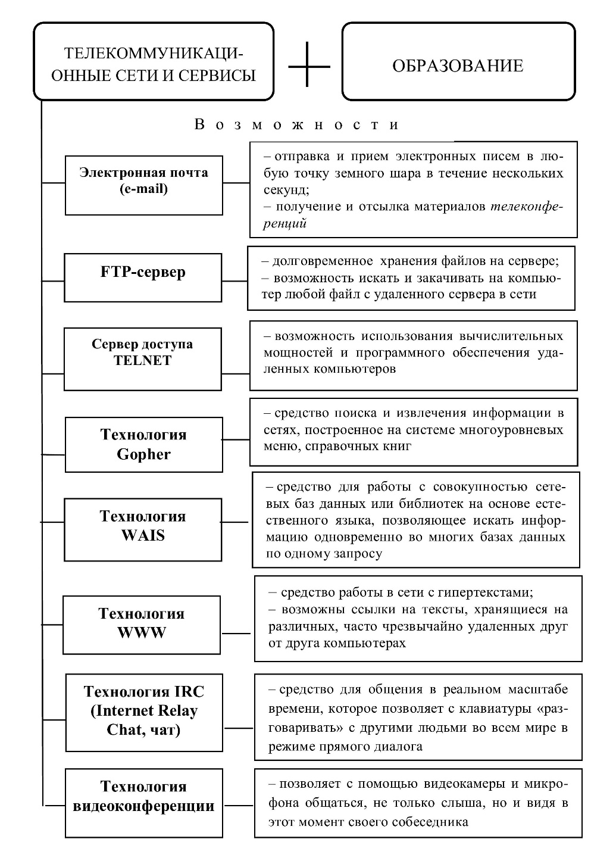

Форум — одна из разновидностей телекоммуникационных способов межличностного многостороннего интерактивного общения в Интернет среде.
Возможности использования форума можно представить следующим образом:
— обсуждение научно-исследовательских проблем, совещание,
обмен опытом;
— ведение диспутов, круглых столов, дискуссий, мозговых
штурмов при решении острых проблем;
— организация телеконференций, защита проектов;
— организация образовательного процесса (работа по
принципу рассредоточенной группы) — ведение консультаций,
установочных семинаров, электронных семинаров-отчетов,
другие виды работ.
Сеть Интернет предоставляет и другие возможности, например, в режиме , USENET — newsgroups (новостная группа). В отличие от списков рассылки, принятых в электронной почте, группы новостей работают в режиме реального времени. А именно: участники читают сообщения, посланные в группу другими участниками, посылают туда же свои ответы, обсуждают проблемы и т.д., но все происходит «сейчас и сразу», не требуя времени для рассылки писем.
Видеоконференции представляют собой современную технологию общения, имеющую синхронный характер, когда участники взаимодействуют в реальном времени. Здесь возможно общение типа один-один (консультация), один ко многим (например, изложение какого-либо материала), многие ко многим.
Видеоконференции позволяют в режиме реального времени передавать всем участникам звук и изображение, а также различные электронные документы, включающие текст, таблицы, графики, компьютерную анимацию, видеоматериалы. Конечно, видеоконференции не могут полностью заменить личного общения, но они позволяют организовать общения субъектов образовательного процесса, иногда разделенных тысячами километров. Так же, как и при очном обучении, обучающиеся видят действия педагога, а педагог — реакцию обучающихся. Они могут активно общаться. Использование возможностей компьютерной визуализации учебных материалов и их оптимальная структуризация в электронном виде, несомненно, повышают качество восприятия информации.
Важно, чтобы видеоконференции не превратились в средство, поставляющее информацию обучающимся в готовом виде, или в занятия, на которых ведется запись обучающего материала под диктовку. Педагогу следует тщательно продумывать содержание и сценарий видеоконференций, их периодичность, четко определять, какая работа должна быть проведена обучающимися в интервале между конференциями. Первым занятием по изучаемой дисциплине в режиме видеоконференции может быть вводное (установочное занятие) — презентация урока или всего материала курса.
Подводя итог, необходимо отметить, что средства телекоммуникации, включающие электронную почту, глобальную, региональные и локальные компьютерные сети связи и обмена данными, открывают перед обучающимися и педагогами широчайшие возможности в организации и информационно-методическом обеспечении образовательно-воспитательного процесса.
Для эффективного использование коммуникационных технологий и их сервисов в образовании педагогу в первую очередь необходимо ориентироваться в соответствующем программном обеспечении и средствах, обеспечивающих взаимодействие субъектов образовательного процесса.

РАЗНООБРАЗИЕ ЯЗЫКОВЫХ СОЦИАЛЬНЫХ СЕТЕЙ
И ИХ ПРИМЕНЕНИЕ В ИЗУЧЕНИИ ИНОСТРАННЫХ ЯЗЫКОВ
Всем, изучающим иностранный язык, известно, что лучший способ освоения языка – это погружение в языковую среду и, соответственно, общение с его носителями.
Интернет дает нам возможность погрузиться в иноязычную среду не выходя из дома, посетив сайты языкового обмена.
Языковые социальные сети благоприятно влияют на мотивацию к изучению иностранного языка, способствуют росту интереса учащихся к этому языку. Эти сайты были созданы специально для того, чтобы носители разных языков могли оказать друг другу помощь в их изучении. Не секрет, что материалы, представленные на этих сайтах, зачастую в разы интереснее тех, что напечатаны в наших учебниках. Аудиоматериалы актуальны и начитываются носителями языка. К тому же, разнообразие тем и проблем для обсуждения способствует совершенствованию умения поддерживать диалог и вести дискуссии. Все эти факторы ускоряют процесс обучения, улучшают качество усвоения материала и делают языковые сети популярными не только среди молодежи, но и более старшего поколения.
Сегодня в интернете можно ознакомиться с огромным количеством разнообразных ресурсов, выбрать для себя наиболее подходящий и изучать язык, работая по индивидуальной программе и в своем темпе.
Одним из таких ресурсов является международное сообщество Busuu.
Busuu – это международный образовательный проект, нацеленный на изучение иностранных языков. Проект позволяет практиковаться с настоящими носителями языка, изучать их культуру, заводить новые знакомства. Всего он насчитывает более 80 млн слушателей-пользователей. Онлайн-курсы на 12 языках, включая китайский, арабский и японский языки, которые практически невозможно встретить в других языковых соцсетях, доступны в веб-версии и мобильном приложении. Материалы, представленные на сайте способствуют совершенствованию всех речевых навыков: чтения, письма, аудирования и говорения. Каждый урок посвящен определенной теме, пользователю предоставляется словарь необходимых слов и выражений, комплекс письменных упражнений на закрепление пройденного материала, тест на проверку знаний и обязательный диалог с носителем изучаемого языка. Работы учащихся перенаправляются друг другу, каждый может стать учителем и советчиком для тех, кто изучает его родной язык. Получив работу, «учителя» исправляют ошибки и помогают своим «ученикам» разобраться в языке.
Большая часть представленных на сайте материалов бесплатна. Если же вы захотите получить доступ к видеоурокам, или вам понадобится сертификат о прохождении курса, то это можно сделать путем приобретения премиум-аккаунта. Кроме вышеперечисленных языков, здесь можно выучить английский, русский, французский, итальянский, немецкий, испанский, турецкий, польский языки.
Следует обратить внимание также на проект My Language Exchange.
Пользователями этой соцсети являются более 3 миллионов человек. Если вы хотите найти себе друга по переписке и совершенствовать свой иностранный язык, именно на этот сайт вам следует обратить внимание. На этом проекте представлено 115 языков, включая основные европейские и азиатские, а также разнообразные языковые игры и библиотека. Как и любая социальная сеть, она предоставляет возможность обмениваться текстовыми сообщениями, а так же договориться об общении посредством Skype.
Duolingo.com – бесплатная международная языковая сеть была запущена в 2011 году. Система обучения построена в виде интересных уроков с использованием элементов игры, по мере прохождения которых ученики помогают переводить веб-сайты, статьи и т. п.
Помимо веб-проекта Duolingo имеет мобильное приложение. На Дуолинго представлены не только самые популярные европейские языки, такие как английский, немецкий и французский, но также и испанский. В следующем году планируется запуск курсов шведского языка. В настоящее время программа Dualingo широко используется учителями школ, так как здесь представлены отличные упражнения, нацеленные на формирование и совершенствование навыков аудирования и перевода. Этот проект мотивирует на регулярность занятий (на почту приходят ежедневные напоминания), и можно самостоятельно задавать ритм.
Lang8, Ling, Livemocha, Interpals, Lingualeo – сайты, помогающие изучать иностранные языки, которые у всех на слуху. Однако существует еще огромное количество малоизвестных, но отнюдь не менее полезных социальных сетей и приложений.
Babbel.com – основанная в 2008 году в Германии социальная сеть для изучения иностранных языков предоставляет возможность изучить 14 языков (в том числе русский). Целевая аудитория – слушатели с уровнем владения языком Intermediate и начинающие. Помимо этого, существует возможность улучшить свои знания иностранного языка в сфере маркетинга, рекламы и PR и т. п. Каждый курс состоит из коротких уроков, которые, в свою очередь, содержат новые слова и фразы, упражнения для их запоминания и тренировки грамматики. Менеджер повторений помогает вам отрабатывать лексические навыки. Активно применяется мобильное приложение, существует возможность работать офф-лайн.
Es.coeffee.com – интересный сайт для языкового обмена и языковых игр. Этот сайт предлагает несколько языковых игр, в которые можно играть по сети. Например, «Word Explainer» (цель игры – угадать слова по описанию других участников и предложить описание своих слов), «Make a Phrase» (цель – составить правильную фразу или словосочетание из предложенных слов). На сайте представлено 183 языка.
Verbling – это онлайн ресурс, предоставляющий студентам возможность найти репетиторов для онлайн занятий. Уроки проводятся индивидуально и в небольших группах, максимум 9 человек. Выбор преподавателя (обязательно носителя языка) предоставляется самому обучаемому. Прочитав информацию об учителе и отзывы студентов, можно забронировать пробный урок и проверить свои знания.
Все занятия проводятся через приложение Google Hangout. На занятии работа может вестись как над произношением, лексикой или грамматикой, так и аудированием, говорением или письмом.
Conversationexchange.com – Благодаря данному ресурсу, у вас появится отличная возможность пообщаться с другими пользователями в чате, улучшить уровень владения иностранным языком, и, помимо всего прочего, познакомиться с культурой страны изучаемого языка. В зависимости от того, какие навыки вы предпочтете развивать и совершенствовать, ваше общение может происходить как в виде переписки, так и «живого общения» при помощи Skype. Более уверенным в своих знаниях слушателям эта языковая платформа предоставляет возможность узнать о носителях языка, которые живут в вашем городе и готовы пообщаться вживую, в общественном месте. Однако не следует забывать, что согласно правилам данной социальной сети, ваше общение должно представлять собой «взаимообмен», то есть вы являетесь одновременно и студентом, и учителем, помогая вашему собеседнику в овладении нового для него иностранного языка.
FluentU – это обучение с помощью телепередач, видеоклипов, мультфильмов и т. д. Библиотека видеофайлов просто огромна. Можно в любой момент нажать на слово и посмотреть разные примеры его употребления, включая примеры из других видеороликов. Методы обучения здесь полностью зависят от вас. Это универсальный контент, подходящий для любого уровня владения языком. Всего на сайте предлагается 12 языков для изучения.
Speaky.com – следующая социальная сеть, применяемая для языковой практики. Сайт был разработан в 2014 году и первое время назывался «Gospeaky». Позднее его переименовали в Speaky, сменили дизайн, сделав его более ярким и живым. Сайт предназначен для письменной языковой практики.
В чате есть две детали, выделяющие данную платформу среди множества других: «подсказки» и «исправления».
«Исправления» позволяют вам исправить сообщение, написанное вами или собеседником. После этого будут показаны два варианта: неправильный (до исправления) и правильный (исправленный).
Для тех, кто испытывает трудности в общении с незнакомыми иностранцами, разработчики составили список фраз, которые уместно применять в подобной беседе (Подсказки).
English, Baby! – это социальная сеть и онлайн курс обучения американскому варианту разговорного английского языка. У данного сервиса более 1,6 миллионов подписчиков, что делает его одним из крупнейших и успешных Интернет-сообществ по изучению английского языка как для студентов, так и для преподавателей. Очень популярен «English, baby!» в Китае, где проживают примерно четверть его пользователей. Широкий интерес проявляется и в других странах, таких как США, Бразилия, Турция, Египет и Индия.
«English, baby!» содержит несколько тысяч готовых уроков английского языка. В представленных на сайте видеороликах популярные актеры, музыканты и спортсмены наглядно объясняют способы употребления того или иного слова или фразы; а те, кто не является носителями языка, делятся своим опытом изучения. Видео уроки сняты в разных стилях, например, в стиле мыльной оперы или реалити-шоу, а в основе аудио уроков лежат сценки из современной жизни в исполнении актеров-носителей английского языка. Уроки включают изучение английской грамматики, тесты и пополнение словарного запаса.
Данная платформа будет интересна не только изучающим иностранный язык, но и преподавателям, так как «English, baby!» предоставляет возможность создать свои, или использовать на своих занятиях уже существующие на сайте уроки по английскому языку.
Memrise – это уникальная социальная сеть, использующая наиболее
продвинутые приемы мнемотехники с тем, чтобы помочь пользователям запоминать информацию быстрее и более эффективно, чем при любом другом методе. Ученики могут как воспользоваться уже имеющимися курсами на сайте (а их свыше 6 тыс.), так и создать свой собственный.
Слова для заучивания выдаются определенными порциями (можно выбрать, сколько слов в день вы ходите учить) и в каждый курс входит несколько уровней.
Количество интернет-ресурсов, посвященных изучению иностранных языков, велико и оно постоянно растет. Большинство сайтов рассчитано на людей, освоивших начальный уровень языка и желающих попрактиковаться в «живом» общении с человеком, для которого этот язык является родным. Подобные социальные сети – отличное подспорье в образовательном процессе, преподавателю же остается только организовать работу своих учащихся на уроке, либо во внеурочное время. Использование языковых социальных сетей в изучении иностранного языка помогает разнообразить процесс обучения, сделать его интересным и захватывающим. Таким образом, можно сделать вывод, что языковые социальные сети являются эффективным методом обучения иностранному языку.

